2017年下半年中小学教师资格考试
保教知识与能力试题

注意事项：

1.考试时间为120分钟，满分为150分。
2.请按规定在答题卡上填涂、作答。在试卷上作答无效，不予评分。

一、单项选择题（本大题共10小题，每小题3分，共30分）
1.如果母亲能一贯具有敏感、接纳、合作、易接近等特征,其婴儿而容易形成的依恋型是( )
A.回避型依恋
B.安全型依恋
C.反抗型依恋
D.紊乱型依恋
2.教师对幼儿说:“不准乱跑,不准插嘴,不准争吵….”这样的话语,所违背的教育原则是( )
A.正面教育
B.保教结合
C.因材施教
D.动静交替
3.下面几种新生儿的感觉中,发展相对最不成熟的是( )
A.视觉
B.听觉
C.嗅觉
D.味觉
4.当教师以“病人”身份进入小班“医院”时,有六位“小医生”同时上来询问病情，每个孩子都积极地为教师看病,打针,忙的不亦乐乎。结果，老师一共被打了六针,对小班幼儿这种游戏行为最恰当的理解是( )
A.过于重视教师的身份
B.角色游戏呈现合作游戏的特点
C.在游戏角色的定位上出现混乱
D.角色游戏呈现平行游戏的特点
5.下列不属于幼儿园教师工作职责的内容是( )
A.观察了解幼儿，制订教育工作计划。
B.指导调配幼儿膳食,检查食品卫生
C.创设良好的教育环境,合理组织教育内容
D.与家长保持经常联系,共同完成教育任务
6.研究儿童自我控制能力和行为的实验是( )
A.陌生情景实验
B.点红实验
C.延迟满足实验
D.三山实验
7.小彤画了一个长了翅膀的妈妈,教师合理的应对方式是( )
A.让小彤重新画,以使其作品更符合实际
B.画一个妈妈的形象,让小彤照着画
C.询问小彤画长翅膀的妈妈的原因,接纳他的想法
D.对小彤的作品不予评论
8.对幼儿如厕，教师最合理的做法是( )
A.允许幼儿按需自由如厕;
B.要求排队如厕
C.控制幼儿如厕次数;
D.控制幼儿如厕的间隔时间
9.一般条件下,（ ）年龄段的幼儿能结合情境理解一些表示因果,假设等关系的相对复杂的句子
A.托班
B.小班
C.中班
D.大班
10.皮疹呈向心性分布(即躯干多,面部,四肢较少:手掌,脚掌更少)的疾病是（ )
A.麻疹
B.水痘
C.手足口
D.猩红热

二、简答题（本大题共2小题，每小题15分，共30分）
11.简述移情对儿童亲社会性行为发展的影响
12.为什么幼儿园教育内容要贴近幼儿园生活？

三、论述题（本大题1小题，20分）
13.什么是幼儿园环境？为什么幼儿园教育中要强调创设良好的幼儿园环境？请联系实际说明

四、材料分析题（本大题共2小题，每小题20分，共40分）
14.材料
开学不久,小班王老师就发现:李虎小朋友经常说脏话。虽然老师多次批评,但他还是经常说,甚至影响其他幼儿也说脏话。
问题
(1)请分析李虎及其他幼儿说脏话的可能原因。
(2)王老师可以采取哪些有效的干预措施?
15.材料
操场上新安装了一个投篮架（图1）。幼儿经常在这里玩投篮游戏。一天,几个幼儿带着笔刷和水桶来到这里（图2）,他们先是快乐地粉刷投篮架,之后开始往篮筐里灌水,有的从上面灌,有的在下面接,再灌,在接…相互配合,反反复复,忙的不亦乐乎。
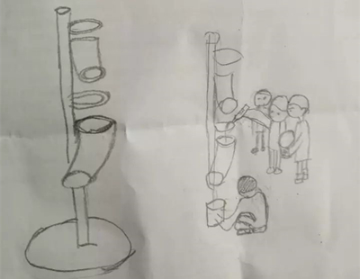
问题：是否应支持这些幼儿的行为？请说明理由

五、活动设计题（本大题1小题，30分）
16.请围绕“有用的工具”为大班幼儿设计主题活动,应包含三个子活动
要求：
(1)写出主体活动的总目标
(2)写出一个子活动的具体活动方案,包括活动的名称、目标、准备和主要环节
(3)写出另外两个子活动的名称、目标

